**Universidad Autónoma de Aguascalientes**

**CENTRO DE CIENCIAS BASICAS**

***ING. EN SISTEMAS COMPUTACIONALES***

***Manual de usuario***



**Alumnos:**

* Francisco de Jesús Méndez Lara
* Emmanuel Muñoz Cerda
* Sandra Olimpia Estrella Prieto García
* Gerardo Femat Delgado

**Profesor:** Javier Santiago Cortes López

**Fecha:** 22/06/22

**4to SEMESTRE, GRUPO C**

***Instrucciones para probar el programa:***

* Todos los enlaces se encuentran en los anexos correspondientes al final del documento.
* Descargue la máquina virtual (.ova) que contiene el programa. Anexo uno.
* Descargue VirtualBox. Anexo dos.
* Instale VirtualBox. Anexo tres.
* Importe la máquina virtual a VirtualBox. Anexo cuatro.
* Inicie la máquina y podrá probar el programa. Anexo cinco.

***Instrucciones para ejecutar el programa en un sistema propio:***

* Todos los enlaces se encuentran en los anexos correspondientes al final del documento.
* Instalé o utilicé el S.O. linux de su preferencia. Anexo seis.
* Descargue los scripts. Anexo siete.
* Instale dialog para su S.O. mediante su instalador de paquetes. Anexo ocho y nueve.
* Instale sudo para su S.O. mediante su instalador de paquetes. Anexo ocho y diez.
* Corra el makefile mediante la herramienta make, si no cuenta con ella modifique los permisos de cada script para poder ejecutarlos. Anexo once.
* Corra el programa mediante “./main.sh” dentro de la carpeta donde tiene los scipts descargados.

Ahora sí puede proseguir con el manual:

1.- Espere a que inicie el programa de manera automática, después de haber iniciado sesión en su SO, cuando inicie de manera correcta así es como se vería en pantalla (Si realizó la instalación sin importar la máquina, debe iniciar el programa mediante “./main.sh” en la carpeta donde descargó los scipts):

2.- Con la tecla “espacio”, seleccionamos la opción que elijamos, para movernos a la siguiente opción, lo hacemos con el tabulador y para retroceder con shift+tabulador, ya con enter confirmamos la opción que hayamos elegido.

Igual para cualquier duda referente a esto, solo seleccione el botón de “ayuda” y este le explicara lo que acaba de leer hace un momento:

3.- Dependiendo de que ruta sea la que reciba nuestro administrador de archivos (ya sea un archivo o un directorio), se mostrara un menú predeterminado, en este caso esta es la vista de los menús para el directorio.

3.1.- Dependiendo de que ruta sea la que reciba nuestro administrador de archivos (ya sea un archivo o un directorio), nos mostrara un menú predeterminado, en este caso esta es la vista del menú para los archivos.

4.- Si usted elije la opción de edición se mostrará una pantalla que le permitirá seleccionar el editor que quiere usar, esto se abre o no dependiendo si lo tiene instalado en su sistema. Dependiendo se mostrará la pantalla del editor. Se muestran imágenes del editor integrado:

Con un tabulador podemos movernos entre la opción de “aceptar” o “cancelar”:

Para ver mejor el resultado del ejemplo anterior, podemos usar la función mostrar incluida en las opciones integradas al menú.

5.- Si elije la opción de crear un directorio, le mostrara en pantalla un mensaje donde le solicitara el nombre del directorio que desea crear, ya solo escribe dentro del recuadro el nombre de esté:

5.1.- Lo mismo si está en la parte del archivo y elije crear uno nuevo, le solicitara el nombre de esté, solo debe de ingresar el nombre dentro del recuadro:

6.- Si usted elije la opción de copiar o mover un archivo o directorio, le mostrará una ventana que solo le dejará seleccionar directorios, donde mover lo elimina de la ruta original y lo moverá a la nueva. Y copiar conserva la ruta de donde el archivo viene y genera la ruta nueva a donde se copie.

7.- Si usted elije la opción de cambiar permisos, debe de seleccionar los permisos que un archivo o directorio puedan tener, esta función solo estará disponible si es propietario de dicho archivo/directorio o el usuario root.

Nota: Cada pestaña es para configurar los permisos por de propietario, grupo y otros (ajenos al propietario y al grupo que pertenece).

7.1.- Debe de escribir el grupo en el que se quiere cambiar el archivo, si el grupo no existe el programa le mandara un mensaje de que no se completó la tarea. Nota: La función solo está disponible para root o el propietario que pertenece al grupo al que se desea cambiar.

8.- Si usted elije la opción de comprimir, muestra los archivos que serán comprimidos

Nota: Esto puede pasar también para los empaquetados.

8.1.- El programa agregara la extensión correspondiente dependiendo del archivo, por ejemplo:

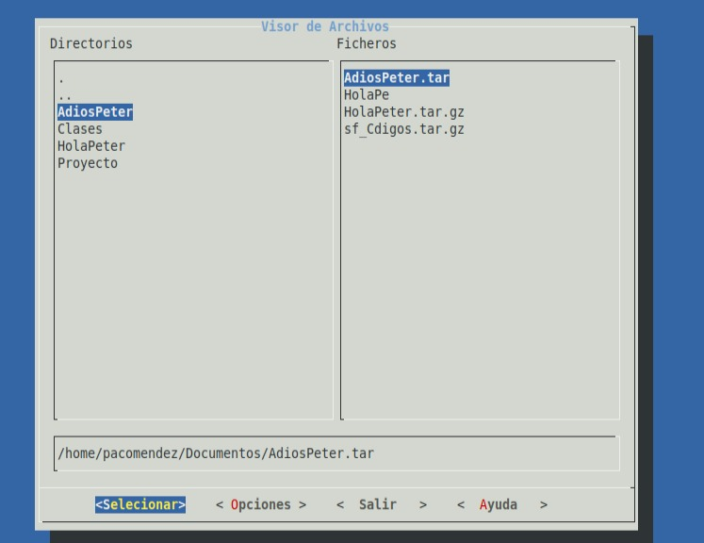9.- Si usted elije la opción de desempaquetar y descomprimir, solo las encontrara en la sección de los archivos, ya que son los archivos los que están comprimidos y empaquetados.

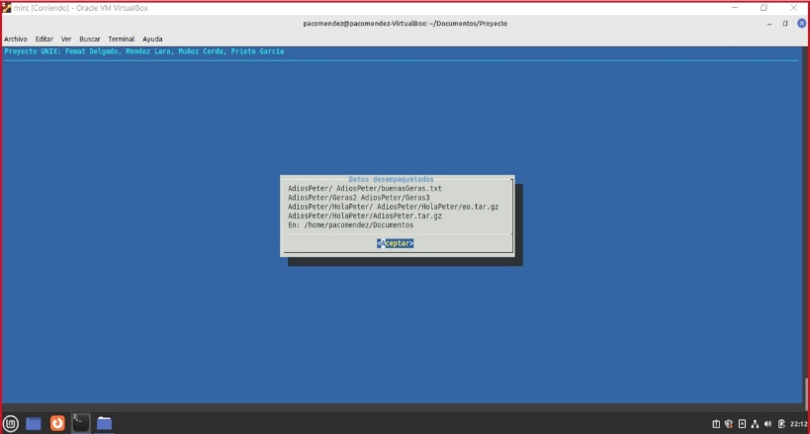

10.- Si elije la opción de agregar sufijo, esta le servirá para poder editar el contenido de una carpeta, con la finalidad de poder llevar un control de archivos generados automáticamente por otros programas y poder llevar un orden. Es muy importante si usted no es el usuario root o tiene los permisos adecuados, el programa no le permitirá trabajar sobre el o los archivos. Se agregará un prefijo al contenido de una carpeta como se ve a continuación:

# **Anexos:**

1. Enlace al proyecto: <https://eduuaa-my.sharepoint.com/:f:/g/personal/al289539_edu_uaa_mx/EmWUfBnZ3oNBmO0LOwU9apIBB-2cyYuzZsAzWlx2SaTYVw?e=LNf4V7>
2. Descarga VirtualBox: <https://www.virtualbox.org/>
3. Instalación VirtualBox: <https://www.virtualbox.org/manual/UserManual.html#installation>
4. Cómo importar una máquina virtual: <https://www.virtualbox.org/manual/UserManual.html#ovf-import-appliance>
5. Cómo iniciar una máquina virtual: <https://www.virtualbox.org/manual/UserManual.html#intro-running>
6. Cómo instalar Ubuntu en virtualbox: <https://training.linuxfoundation.org/resources/webinars/how-to-install-linux/>

Cómo instalar Fedora en una computadora:

<https://docs.fedoraproject.org/en-US/fedora/latest/install-guide/>

1. Enlace a los scipts: <https://eduuaa-my.sharepoint.com/:f:/g/personal/al289539_edu_uaa_mx/ElF2BKQ2UjxPtnmDT3BKTL8BGOEGpY9SWXdnfPFzPPV85A?e=CGvrxt>
2. Cómo instalar paquetes en distribuciones de linux: <https://www.linux.com/training-tutorials/how-install-software-linux-introduction/>
3. Dialog: <https://invisible-island.net/dialog/>
4. Sudo: <https://www.sudo.ws/>
5. Makefile y make: <https://opensource.com/article/18/8/what-how-makefile>